5－1
【岐阜県】
2018年9月9日 豚一貫農場 （岐阜市）
579頭(繁殖75頭、肥育362頭、子豚142頭)
2018年11月16日 畜産センター公園（岐阜市）
21頭(子豚21頭)
2018年12月5日 畜産研究所 （美濃加茂市）
503頭(繁殖184頭、肥育102頭、子豚217頭)
2018年12月10日 いのしし飼養施設 （関市）
22頭(いのしし22頭)
2018年12月15日 農業大学校 （可児市）
10頭（繁殖３頭、肥育７頭）
2018年12月25日 豚一貫農場 （関市）
7,861頭（繁殖751頭、肥育2,410頭、子豚4,700頭）
2019年1月29日 豚一貫農場 （各務原市）
1,662頭＊（繁殖127頭、子豚1,535頭）
（関連と畜場） と畜場 （岐阜市）
（係留頭数）149頭＊
（関連農場） 豚肥育農場 （本巣市）
867頭＊（肥育豚867頭）
（関連農場） 豚一貫農場 （恵那市）
4,284頭＊(親豚121頭、子豚4,163頭)
2019年2月19日 豚肥育農場 （瑞浪市）
5,775頭＊
2019年3月7日 豚一貫農場 （山県市）
1,507頭＊（親豚137頭、子豚1,370頭）
2019年3月23日 豚繁殖農場 （山県市）
3,328頭＊（親豚875頭、子豚2,453頭）
2019年3月30日 豚一貫農場 （美濃加茂市）
666頭＊（親豚72頭、子豚594頭）
【長野県】
（関連農場） 豚肥育農場（宮田村）
2,444頭＊(肥育2,444頭)
（関連と畜場）と畜場（松本市）
（係留頭数）38頭＊
【滋賀県】
（関連農場） 豚肥育農場 （近江八幡市） 699頭＊(肥育699頭)
【大阪府】
（関連農場） 豚肥育農場 （東大阪市） 737頭＊(肥育737頭)
家畜保健衛生所情報
令和５年４月26日
GW期間中も防疫対策の徹底をお願いします
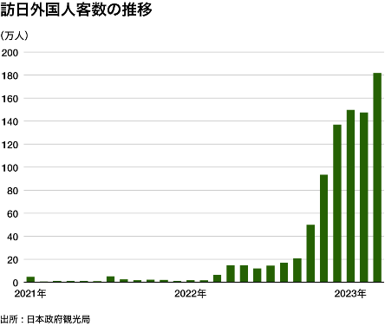
「高病原性鳥インフルエンザ」について、渡り鳥の北帰行が始まっている中、国内では3月から現在までに8事例（今シーズン国内77～84例目）の発生が確認され、依然として警戒が必要です。また「豚熱」についても、3月に約半年ぶりの豚飼養農場における発生が確認されたほか、今後野生いのししの活動がさらに活発化することを踏まえると、継続的な対策が重要です。加えて、「口蹄疫」や「アフリカ豚熱」については近隣国でいまだ発生が継続・拡大しており、日本への入国者携帯品からアフリカ豚熱ウイルスが検出される等、侵入リスクの高い状況が続いています。
訪日外国人客数の推移
これからゴールデンウィークを迎え、さらに人の移動の増加が見込まれます。畜産農家の皆様におかれましては、引き続き従業員の方々を含め、飼養衛生管理基準の遵守による、一層の発生防止対策をよろしくお願いします。

〇 口蹄疫、アフリカ豚熱等の発生地域や非清浄地域への、不要不急の渡航は自粛してください。

〇 外国人技能実習生等の外国人従業員を受け入れている場合は、母国を含む海外からの畜産物が持ち込まれることがないようにしてください。

〇 関係者以外の衛生管理区域および畜舎への立ち入りや不要な物品の持ち込みはしないでください。

〇 衛生管理区域に立ち入る場合や物品を持ち込む場合、専用の衣服等に着替え、
消毒を徹底してください。

〇 病原体の侵入・拡大の原因となる野生動物の侵入防止対策を徹底してください。

〇 毎日の健康観察を入念に行い、特定症状を含む異常を呈する家畜が見られた際は、速やかに家畜保健衛生所まで通報してください。
健康観察による早期発見・通報
畜産関係者の海外渡航の自粛等
衛生管理区域への病原体持ち込み防止

裏面もご確認ください
＜高病原性鳥インフルエンザ＞
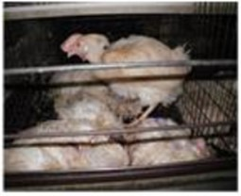
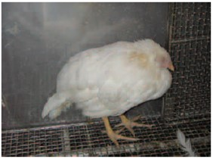
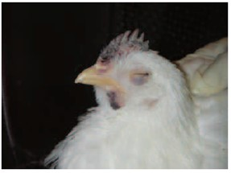
死亡
沈うつ症状
肉冠の壊死、
肉垂のチアノーゼ

これらの特定症状等を発見した場合は、
直ちに家畜保健衛生所へ通報をお願いします！

＜口蹄疫＞

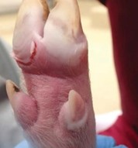
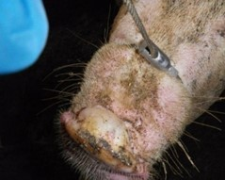
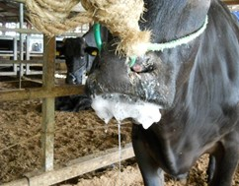
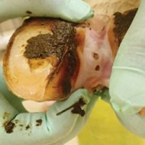
多数の水疱病変を確認
泡沫性流ぜん
水疱が破れている
＜豚熱・アフリカ豚熱＞

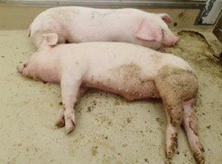
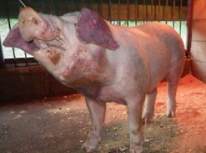
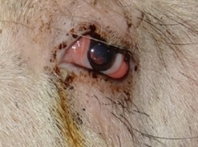
死亡
耳翼の紫斑
結膜炎

なお、詳しい情報は下記ホームページについてもご確認ください。
農林水産省：https://www.maff.go.jp/j/syouan/douei/katiku_yobo/index.html

昨年11月より実施しておりました、当所焼却炉の入替工事が完了しました。
病性鑑定依頼についても、従来通り受入再開いたします。
家保からのお知らせ

＊＊＊＊＊＊＊＊＊＊＊＊＊＊＊＊＊＊＊＊＊＊＊＊＊＊＊＊＊＊＊＊＊＊＊＊＊＊＊＊＊＊＊＊＊＊＊
本情報に関するお問い合わせ及び通報先は
大阪府家畜保健衛生所
〒598-0048 泉佐野市りんくう往来北１－５９
TEL：072-４58-1151 FAX：072-４58-1152
＊＊＊＊＊＊＊＊＊＊＊＊＊＊＊＊＊＊＊＊＊＊＊＊＊＊＊＊＊＊＊＊＊＊＊＊＊＊＊＊＊＊＊＊＊＊＊

